ПЕРЕКЛАД ОРИГІНАЛЬНИХ
інструкцій по використанню

Вітаємо вас із покупкою марки HECHT. Перед першою операцією уважно прочитайте посібник користувача!

Цей посібник містить важливу інформацію про безпеку, встановлення, експлуатацію, технічне обслуговування, зберігання та усунення несправностей. Інструкції в безпечному місці, щоб мати можливість знаходити інформацію в майбутньому або для інших користувачів. Враховуючи постійний технологічний розвиток та адаптацію до останніх вимогливих стандартів технічних та конструкторських змін ЄС, можна здійснити без попереднього повідомлення. Фотографії мають лише ілюстративний характер, а можуть і не точно відповідають самому продукту. Неможливо реалізувати будь-які юридичні вимоги, пов'язані з цим посібником з експлуатації. У разі сумнівів зверніться до імпортера чи продавця.

ІЛЮСТРОВАНИЙ ПОСІБНИК....................................................................... 4
ЗАПАСНІ ЧАСТИНИ ..................................................................................... 9
СИМВОЛИ БЕЗПЕКИ ................................................................................. 10
ТЕХНІЧНІ ХАРАКТЕРИСТИКИ .................................................................. 14
КЕРІВНИЦТВО ПО ЕКСПЛУАТАЦІЇ .......................................................... 16
ПЕРЕКЛАД ЄС / ЄС ДЕКЛАРАЦІЯ ВІДПОВІДНОСТІ. ……………….…….95
ПІДТВЕРДЖЕННЯ ОЗНАЙОМЛЕННЯ З РОБОТОЮ ПРИСТРОЮ ..........99
РЕКОМЕНДОВАНІ АКСЕСУАРИ .............................................................. 100

ІЛЮСТРОВАНИЙ ПОСІБНИК

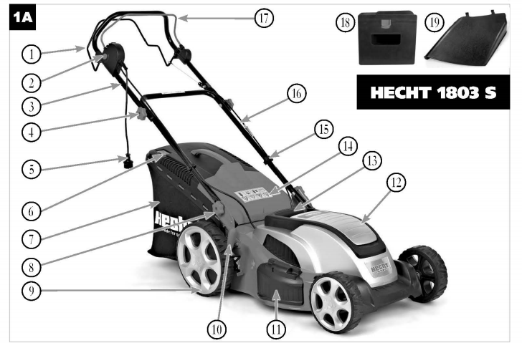
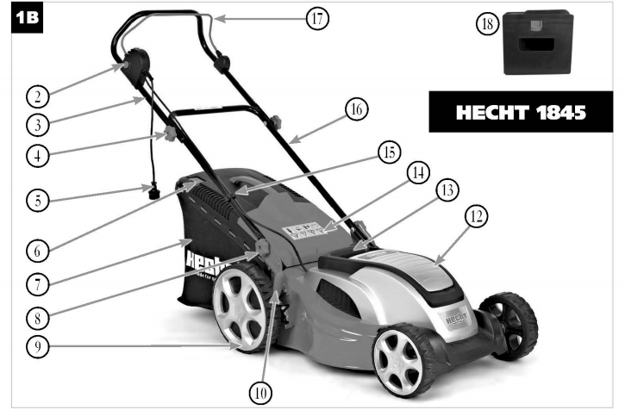

1 | Важіль управління само приводом (тільки HECHT 1803 S)
2 | Кнопка безпеки
3 | Верхня частина ручки
4 | Верхня стопорна гайка
5 | Шнур живлення
6 | Індикатор рівня
7 | Мішок для трави
8 | Нижня стопорна гайка
9 | Колесо
10 | Важіль регулювання висоти
11 | Бічний клапан (тільки HECHT 1803 S)
12 | Кришка двигуна
13 | Ручка
14 | Задня кришка
15 | Затискач для кабелю
16 | Нижня частина ручки
17 | Ручка вимикача
18 | Мульчуючий клин
19 | Розвантажувальний канал (тільки HECHT 1803 S)

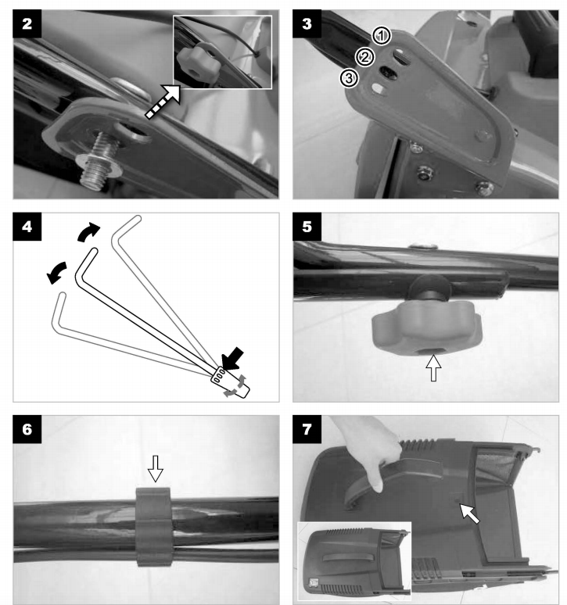

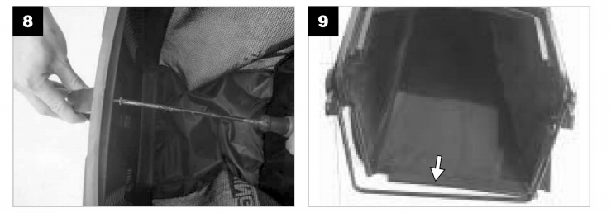
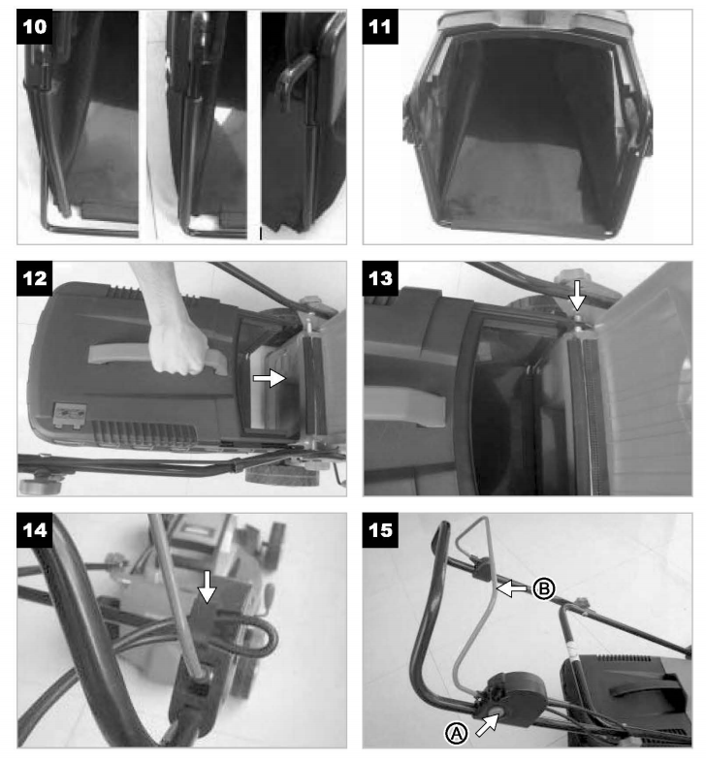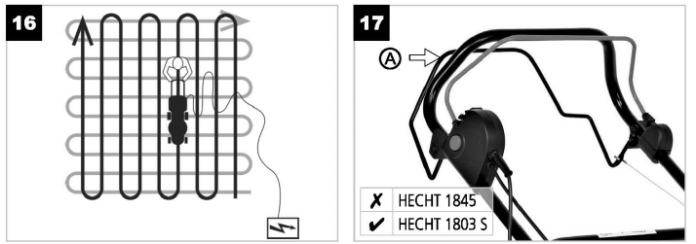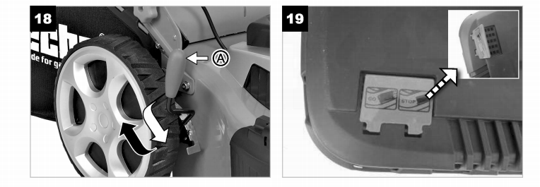
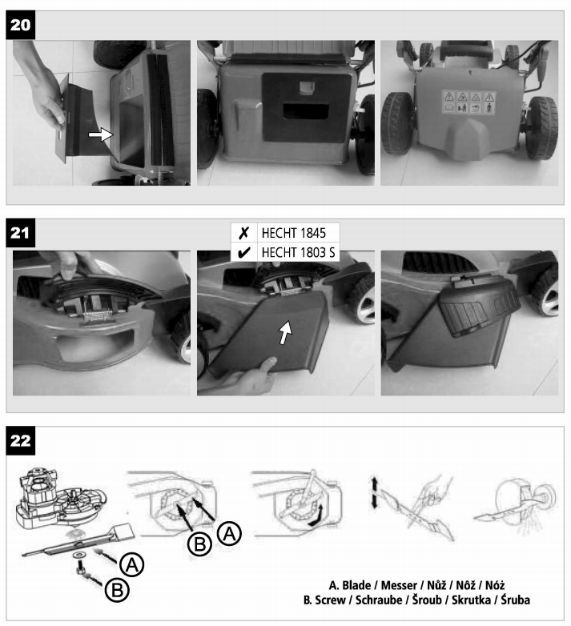

ЗАПАСНІ ЧАСТИНИ

Виписка зі списку запасних частин. Номери деталей можуть бути змінені без попереднього повідомлення. Повний та фактичний перелік запасних частин можна знайти на www.hecht.cz.

ЗАПЧАСТЬ | НОМЕР ЗАПЧАСТИ
HECHT 1803 S
Ріжуче лезо | nuz Hecht 1803 5 2014
HECHT 1845
Ріжуче лезо | nuz Hecht 1845 2014

СИМВОЛИ БЕЗПЕКИ

 | На табличці з паспортними даними на вашому інструменті можуть відображатися символи. Вони представляють важливу інформацію про продукт або інструкції по його використанню.
 | Наступні попереджувальні символи повинні нагадувати про запобіжні заходи, які слід дотримуватися під час роботи з машиною.
 | Прочитайте інструкцію.
 | Загроза отримання травм викинутих деталей.
 | Тримайте інших людей і домашніх тварин на безпечній відстані.
 | Попередження: Небезпека травмування рук і ніг.
 | Тримайте ноги і руки подалі!
 | Перед установкою і живленням, у разі заплутування або пошкодження з'єднувального кабелю, відключіть двигун і витягніть вилку з розетки.
 | Небезпека, пов'язана з пошкодженням мережевого кабелю. Кабель повинен підтримувати достатню відстань від пристрою і ріжучих ножів!
 | Відпустіть ручку перемикача, щоб зупинити двигун.
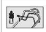 | Візьміться за ручку управління самоприводом, щоб включити привід.
 | Дані LWA Рівень шуму Lwa в дБ.
 | Потужність двигуна
 | Напруга
 | Вага
 | Робоча ширина
 | Макс. швидкість леза
Не викидайте електроприлади з побутовими
відходи.
 | Ступінь захисту
 | Машина має захисну ізоляцію
 | Продукт відповідає стандартам ЄС.

ТЕХНІЧНІ ХАРАКТЕРИСТИКИ

Номінальна напруга | 230 • 240V-
Номінальна частота | 50Hz
Номінальна потужність | 1800 W
Макс. швидкість леза | 3500/хв.
Клас захисту | II
Ступінь захисту | IP24
Ширина різання | 460 mm
Ємність травозбірника | 60 л.
Діапазон регулювання висоти | 30 - 75 mm
Рівні регулювання висоти | 7
Крутящий момент гвинта | 20 Nm
Умови роботи | 0० С +3० С
Заміряний рівень звукового тиску на місці оператора | LPA = n,6 dB (A)  K= 3 dB (A)
Вібрації на ручці | 1,89 mls²  K = 1,5 mls²
HECHT 1803 S
Самохідний | так
Швидкість руху | 3,6 км/год
Бічний клапан | так
Вага | 24, 6
HECHT 1845
Самохідний | Ні
Бічний клапан | Ні
Вага | 23,8 кг
Технічні характеристики можуть бути змінені без попереднього повідомлення.

ІНСТРУКЦІЯ ПО ВИКОРИСТАННЮ
Прочитайте всі інструкції перед використанням цього продукту. Інструкції в безпечному місці, щоб мати можливість знаходити інформацію в майбутньому або для інших користувачів. Будь ласка, ознайомтеся з наступною інформацією, щоб запобігти пошкодженню вашої машини та травмуванню оператора, пошкодженню майна або смерті.

Попередження: ця машина не призначена для використання особами (включаючи дітей) з обмеженими фізичними, сенсорними або розумовими здібностями або браком досвіду і знань, якщо тільки їм не було надано контроль або інструкція по використанню машини особою, відповідальною за їх безпеку.

ЗМІСТ
ІЛЮСТРОВАНИЙ ПОСІБНИК ............................................. 4
СИМВОЛИ БЕЗПЕКИ ..........................................................10
ТЕХНІЧНІ ХАРАКТЕРИСТИКИ............................................ 14
ІНСТРУКЦІЇ З БЕЗПЕКИ ......................................................17
ЗАГАЛЬНІ ПРАВИЛА ТЕХНІКИ БЕЗПЕКИ .. ……………....17
ІНСТРУКЦІЯ ПО ТЕХНІКИ БЕЗПЕКИ ………………….…..18
РОБОЧА ЗОНА ..................................................…………....19
ЕЛЕКТРОБЕЗПЕКА ............................................................ 19
БЕЗПЕКА ............................................................................. 20
ЗАХИСТ ОСОБИ ................................................................. 20
ЗАЛИШКОВІ РИЗИКИ ......................................................... 21
ЕЛЕКТРИЧНІ ВИМОГИ ....................................................... 21
РОЗПАКОВУВАННЯ ............................................................ 22
ЗБІРКА .................................................................................. 22
ІНСТРУКЦІЯ З ЕКСПЛУАТАЦІЇ ............................................ 23
ДО ПОЧАТКУ РОБОТИ ....................................................... .23
РОБОТА ................................................................................ 23
ЗУПИНИТИ МОТОР ............................................................. 24
УПРАВЛІННЯ ПРИВОДОМ - ТІЛЬКИ HECHT 1803 S …..... 24
ІНСТРУКЦІЯ ПО РЕГУЛЮВАННЮ ВИСОТИ ...................... 24
ТРАВОЗБІРНИК .................................................................... 24
ПАЛУБА ................................................................................. 24
5 ФУНКЦІЙ 1/3 В 1 ............................................................... 25
МУЛЬЧУВАННЯ...................................................................... 25
КОСІННЯ БІЧНИМИ ДИСКАМИ - тільки HECHT 1803 S .... 25
КОСІННЯ З ТРАВОЗБІРНИКОМ ……………………………... 25
ІНСТРУКЦІЯ ПО ЗАСТОСУВАННЯ ...................................... 26
ОЧИЩЕННЯ ТА ОБСЛУГОВУВАННЯ .................................. 26
ОЧИЩЕННЯ .......................................................................... 27
КОСІННЯ ЛЕЗОМ ................................................................ 27
РЕМОНТ ............................................................................... 28
ЗБЕРІГАННЯ ........................................................................ 28
ТРАНСПОРТ ......................................................................... 28
УСУНЕННЯ ПОРУШЕНЬ ..................................................... 29
ОБСЛУГОВУВАННЯ І ЗАПАСНІ ЧАСТИНИ ........................ 29
УТИЛІЗАЦІЯ ......................................................................... 29
ГАРАНТІЯ МАШИНИ ............................................................ 30

Примітки до типам попереджень в керівництві:
Попередження! Цей знак означає інструкції, яких необхідно дотримуватися, щоб запобігти нещасним випадкам, які можуть призвести до серйозних тілесних ушкоджень та смерті, а також до механічного пошкодження, поломки або пошкодження.
Примітка: ця позначка вказує на підказки, корисні при використанні продукту.

ІНСТРУКЦІЇ БЕЗПЕКИ
Перш ніж ввести цю машину в експлуатацію, ви повинні прочитати інструкції в цьому посібнику.
Прочитайте ці інструкції перед початковою експлуатацією. Зверніть особливу увагу на інструкції з безпеки.

ВИЗНАЧЕНІ УМОВИ ВИКОРИСТАННЯ
Цей прилад схвалений виключно для використання
- відповідно до опису та інструкціями з безпеки, зазначених у цьому посібнику користувача
- косити оброблений газон домашнього саду. Через потенційну небезпеку для користувача забороняється використовувати газонокосарку для підстригання кущів, живоплотів і чагарників, для різання або подрібнення витких рослин або газонів на дахах садів або в балконних ящиках, а також для очищення пішохідних доріжок. використовується в якості подрібнювача для подрібнення деревних або живоплотів.
Крім того, газонокосарка не повинна використовуватися в якості культиватора або для вирівнювання нерівних ділянок землі, наприклад кротовини.
Будь-яке інше використання не відповідає призначенню. На більш якісне використання гарантія не поширюється, і виробник не несе ніякої відповідальності. Користувач несе відповідальність за весь збиток, нанесений третім особам і їх майну. Несанкціоновані зміни, зроблені для газонокосарки, виключають будь-яку відповідальність з боку виробника за шкоду, що виникла в результаті цього.
Зверніть увагу, що наше обладнання не призначене для комерційного використання. торгове або промислове застосування. Наша гарантія буде анульована, якщо машина використовується в комерційних, торгових і промислових с або в аналогічних цілях.
Не перевантажуйте машину - використовуйте її лише в межах продуктивності, для якої вона була розроблена.

ЗАБЕЗПЕЧЕННЯ БЕЗПЕКИ
При використанні цього пристрою дотримуйтесь наступних правил техніки безпеки, щоб ліквідувати небезпеку травмування або матеріального збитку. Також дотримуйтесь спеціальні інструкції з техніки безпеки у відповідних розділах. Там, де це може бути застосовано, дотримуйтесь юридичним директивам або правилами щодо запобігання нещасним випадкам, пов'язаних з використанням машини.
ПОПЕРЕДЖЕННЯ! При використанні електроінструментів необхідно завжди дотримуватися основних заходів безпеки, включаючи наступні, щоб знизити ризик отримання серйозних травм і / або пошкодження пристрою.
УВАГА: Ця машина створює електромагнітне поле під час роботи.
Це поле може за певних обставин заважати активним чи пасивним медичним імплантатів. Щоб знизити ризик отримання серйозних або смертельних травм, ми рекомендуємо особам з медичними імплантатами проконсультуватися зі своїм лікарем і виробником медичного імплантату перед експлуатацією цього апарату.

НАВЧАННЯ
• Уважно прочитайте інструкцію. Бути знайомими з органами управління та правильним використанням обладнання;
• Ніколи не дозволяйте дітям або людям, незнайомим цим інструкціям, використовувати газонокосарку. Місцеві правила можуть обмежувати вік оператора.
• Ніколи не косіть, коли поруч люди, особливо діти чи домашні тварини.
• Майте на увазі, що оператор або користувач несе відповідальність за нещасні випадки або небезпеки, що трапляються на інших людей або їх власність.

ІНСТРУКЦІЯ З БЕЗПЕКИ ДЛЯ ЕКСПЛУАТАЦІЇ ГАЗОНОКОСАРКИ
• Під час косіння завжди носите щільну взуття і довгі штани. Не використовуйте обладнання, коли босоніж або у відкритих туфлях.
• Ретельно огляньте місце, де має використовуватися обладнання, і видаліть всі предмети, які можуть бути викинуті машиною з робочої зони.
• Косити тільки при денному світлі або при хорошому штучному освітленні.
• Уникайте експлуатації обладнання на вологій або навіть вологій траві, де це можливо.
• Завжди будьте впевнені в своїй опорі на схилах.
• Іди, ніколи не бігай.
• Для колісних роторних машин косите по схилах, але не вгору і вниз.
• Дотримуйтесь граничну обережність при зміні напрямку на схилах.
• На схилах завжди стійко тримайтеся на ногах.
• Будьте гранично обережні, коли ви повертаєте газонокосарку назад або тягнете її на себе.
• При повороті машини ви можете спіткнутися об з'єднувальний кабель і отримати травму. Завжди прокладати кабель таким чином, щоб він не потрапляв в зону ходьби і роботи.
• Подбайте про те, щоб мережевий кабель не торкався леза. Завжди стежте за положенням кабелю.
• Зупиніть ніж (і), якщо газонокосарку необхідно нахиляти для транспортування при перетині поверхонь, відмінних від трави, і при транспортуванні газонокосарки в і з області, яку необхідно косити.
• Чи не нахиляти машину при запуску або включення двигуна, крім випадків, коли машину потрібно нахиляти для запуску. В цьому випадку не нахиляти його більше, ніж це необхідно, і нахиляйте тільки ту частину, яка знаходиться далеко від оператора.
• Не користуйтеся обладнанням, яке пошкоджено, не укомплектоване або було модифіковано без дозволу виробника. Не використовуйте обладнання з пошкодженими захисними пристроями або екранами або з відсутнім захисним обладнанням.
• Не користуйтеся без ящика для трави або захисту від зіткнень. Тримайтеся подалі від отвору для викиду.
• Завжди тримайте отвір для викиду трави чистим і чистим. Видаліть розрізаний матеріал тільки після зупинки обладнання.
• Відключіть всі леза і приводні муфти перед запуском двигуна.
• Увімкніть двигун обережно відповідно до інструкцій і тримайте ноги далеко від лез.
• Безпечна відстань, що створюється довгою ручкою, має завжди дотримуватися.
• Не заводьте двигун, стоячи перед розвантажувальним жолобом.
• Не ставте руки або ноги поруч або під обертові деталі. Завжди тримайтеся подалі від випускного отвору.
• Ніколи не піднімайте і не переносьте газонокосарку, коли шнур живлення підключений.
• Не залишайте обладнання без нагляду на робочому місці.
• Звертайте увагу національні / муніципальні правила, що стосуються термінів використання косарки (при необхідності зверніться до місцевих органів влади).
• Перед використанням завжди перевіряйте візуально, щоб переконатися, що ножі, болти ножів та ріжучий блок не зношені і не пошкоджені. Замініть зношені або пошкоджені леза і болти в наборах, щоб зберегти баланс.

• Тримайте ріжучі інструменти гострими та чистими. Правильно обслуговуються ріжучі інструменти з гострими ріжучими крайками рідше зв'язуються і ними легше управляти.
• Використовуйте тільки ті запасні частини і компоненти, які виробник постачає і рекомендує.
• Не намагайтеся ремонтувати пристрій самостійно. Будь-які роботи, не зазначені в цьому посібнику, МОЖУТЬ БУТИ ВИКОНАНІ ТІЛЬКИ авторизованим сервісним центром.

РОБОЧА ЗОНА
• Тримайте робочу зону в чистоті і добре освітленою. Захаращені і темні місця викликають нещасні випадки.
• Перевірте ландшафт, де буде використовуватися машина, і видаліть всі предмети, які можуть бути захоплені і викинуті. Це може призвести до пошкодження машини або травмі оператора.
• Не користуйтеся інструментами у вибухонебезпечному середовищі, наприклад, в присутності легкозаймистих рідин, газів і пилу.
• Не дозволяйте дітям та сторонніх осіб під час роботи з інструментом. Відволікання може призвести до втрати контролю.

ЕЛЕКТРИЧНА БЕЗПЕКА
Обережно! Не торкайтеся пошкодженого кабелю та не тягніть за розетку, коли кабель пошкоджений під час роботи. Пошкоджені кабелі збільшують ризик ураження електричним струмом.
Якщо блок живлення пошкоджений, його потрібно негайно замінити кабелем без дефектів, щоб уникнути небезпечних ситуацій.

• Не піддавайте цю машину не контактували з дощем, навіть не використовуйте її в вогкості і вогкості. Зберігайте хороше освітлення на робочому місці.
• Не використовуйте машину в місцях, де існує небезпека пожежі або вибуху.
• Захистіть себе від удару струмом.
• Не переносьте і не маніпулюй машиною за допомогою сервісного кабелю, що не витягайте вхідний отвір з розетки, потягнувши за сервісний кабель. Захищайте сервісний кабель від спеки, мастила, агресивних рідин та гострих країв.
• Перед кожною регулюванням, ремонтом або обслуговуванням витягайте вхідний отвір з вихідного отвору.
• Регулярно перевіряйте сервісний кабель і перевіряйте, чи немає слідів пошкоджень або старіння.
• Якщо сервісний кабель пошкоджений, дайте йому змінитися в акредитованому сервісі, щоб запобігти небезпеці.
• Не підключайте пошкоджений сервісний кабель до джерела живлення і не торкайтеся до пошкодженого кабелю до його відключення від джерела живлення. Пошкоджений сервісний кабель може призвести до контакту з живими деталями.
• Працюйте тільки в такому місці, куди ви можете безпечно дістатися. Завжди зберігайте постійне положення і баланс.
• Уникайте ненавмисного запуску. При перенесенні машини завжди виймайте вилку з розетки. При підключенні вилок до розетки переконайтеся, що вимикач вимкнений.
• Використовуйте тільки подовжувачі в гумовій оболонці з достатнім перетином проведення (див. «Технічні характеристики»).
• Перевірте пошкоджені деталі. Перед наступним використанням пристрою необхідно оглянути пошкоджені захисні чохли та інші деталі, щоб визначити, чи можуть деталі продовжувати виконувати свої обов'язки. Перевірте регулювання рухомих частин і їх рухливість, сконцентруватися на тріщинах і пошкоджених деталях, кріпленні і інших обставин, які можуть загрожувати їх роботі. Захисне покриття або інша частина, яка пошкоджена, повинна бути відремонтована або замінена акредитованої службою.
Несправний вимикач необхідно замінити в акредитованому сервісі.
• Не використовуйте цю машину, якщо неможливо включити / вимкнути її за допомогою перемикача.
• Не використовуйте цю машину, якщо сервісний кабель пошкоджений або замаскований.
• Це електричний пристрій сконструйовано відповідно до всіх діючих правил техніки безпеки, які до нього ставляться. Всі ремонтні роботи повинні виконуватися тільки кваліфікованими фахівцями, і можуть використовуватися тільки оригінальні запасні частини.
Це може призвести до серйозної небезпеки для користувача в іншому випадку.
• Вимкніть (наприклад, вийнявши вилку з розетки):
Завжди, коли машина без нагляду
- Перед усуненням блокування
- Перед перевіркою, очищенням або роботою на машині
- Після зіткнення в іншим предметом
- Завжди, коли машина починає вібрувати невиправдано
- При транспортуванні

БЕЗПЕКА
• Будьте пильні, стежте за тим, що ви робите, та використовуйте загальний глузд при роботі з електроприладами. Не використовуйте електричний інструмент, якщо ви втомилися або перебуваєте під впливом наркотиків, алкоголю і ліків.
Момент неуважності при роботі з електричними інструментами може призвести до втрати контролю і серйозних травм.
• Використовуйте захисне спорядження. Завжди надягайте захисні окуляри. Захисне спорядження, таке як пилозахисна маска, нековзна захисна взуття, каска або засоби захисту органів слуху, що використовуються у відповідних умовах, зменшать травми.
• Перед включенням інструменту вийміть будь регулювальний ключ або гайковий ключ. Гайковий ключ або ключ, залишений прикріпленим до обертається машини, може призвести до травми.
• Чи не перестаратися. Зберігайте правильну опору і рівновагу завжди. Це дозволяє краще зберігати контроль над приладом в непередбачених ситуаціях.
• Одягайся правильно. Не носіть просторий одяг або прикраси. Тримайте своє волосся, одяг і рукавички
подалі від рухомих частин. Вільний одяг, прикраси або довге волосся можуть потрапити в рухомі частини.
• Пристрій не призначений для використання особами (включаючи дітей) з обмеженими фізичними, сенсорними або розумовими здібностями або браком досвіду і знань, якщо тільки їм не було надано контроль або інструкція по використанню пристрою особою, відповідальною за їх безпеку.
• Необхідно стежити за дітьми, щоб вони не гралися з приладом.

ОСОБИСТИЙ ЗАХИСТ
Будь готовий! Майте хоча б одну з наступних речей:
• Відповідний вогнегасник (C02 або сухий порошок).
• Повністю обладнана аптечка, легко доступна для оператора і супроводжуючої особи.
• Чисті рушники та одяг для ангіотріпсіі.
• Мобільний телефон або інший пристрій для швидкого виклику служби порятунку.

Не працюйте поодинці. Має бути поруч інша людина, яка знає принципи надання першої допомоги.
Супровідний чоловік повинен тримати безпечну відстань від вашого робочого місця, але він / вона повинен мати можливість бачити вас весь час!
Працюй лише в таких місцях, де ви можете швидко викликати рятувальну службу!

• Якщо когось порізали, накрийте рану чистою ганчіркою і сильно натисніть, щоб зупинити приплив крові.
Перш за все поставте безпеку у випадку пожежі:
• Якщо з двигуна виникає пожежа, або дим з’являється з будь-якої іншої частини, крім витяжної вентиляції, спочатку відсторонюються від виробу, щоб забезпечити вашу фізичну безпеку.
• Вимкніть машину та відключіть джерело живлення.
• Використовуйте сухий порошковий вогнегасник на вогні, щоб запобігти його поширенню.
• Панічна реакція може призвести до пожежі та інших пошкоджень.

Залишкові ризики
• Навіть якщо пристрій використовується відповідно до інструкцій, неможливо усунути всі ризики, пов'язані з його експлуатацією. Наступні ризики можуть виникнути в зв'язку з конструкцією пристрою:
• Механічна небезпека, викликана різанням і викидом.
• Небезпека ураження електричним струмом, викликана дотиком до деталей, що знаходяться під високою напругою (прямий контакт), або до деталей, які потрапили під високу напругу через відмову пристрою (непрямий контакт).
• Небезпека перегріву, що призводить до опіків або опіків і інших травм, викликаних можливим контактом з високотемпературними об'єктами або матеріалами, включаючи джерела тепла.
• Шумовий ризик, що призводить до втрати слуху (глухота) і іншим фізіологічних розладів (наприклад, втрата рівноваги, втрата свідомості)
• Ризик вібрації (що призводить до судинних і неврологічних ушкоджень в системі «рука-рука», наприклад, так звана «хвороба білих пальців»)
• Небезпеки, викликані контактом з твердими рідинами, газом, туманом, димом і пилом, а також в результаті галообразованія.
• Небезпеки, викликані недотриманням ергономічних принципів при конструюванні машини, наприклад, небезпеки, викликані нездоровим положенням тіла або надмірним перезарядом і ненатурально анатомією руки людини, відносяться до конструкції ручки, рівноваги машини.
• Небезпеки, викликані несподіваним запуском, несподіваним перевищенням оборотів двигуна, викликаним несправністю / відмовою системи управління, пов'язані з несправностями ручки і розміщення водіїв.
• Небезпеки, викликані неможливістю зупинити машину в найкращих умовах, пов'язані з надійністю рукоятки і розміщенням пристрої відключення двигуна.
• Небезпеки, викликані дефектом системи управління машиною, пов'язані з надійністю рукоятки, розташуванням водіїв і маркуванням.
• Небезпеки, викликані розривом (ланцюга) під час бігу.
• Небезпеки, викликані зйомкою предметів або розбризкуванням рідин.

ЕЛЕКТРИЧНІ ВИМОГИ
• Підключіть пристрій тільки на штепсельному пристрої із захисним пристроєм, щоб запобігти струму розмикання (FI перемикач) з номінальним струмом несправності не більше 30 rnA.
• Завжди використовуйте подовжувальний кабель із поперечним перерізом, який відповідає потужності входу пристрою та довжині кабелю.
• Барабан з кабелем перед тим, як повністю розмотати. Переконайтесь, що шнур не пошкоджений.

Увага! Не торкайтеся до ушкодженого кабелю і не тягніть за шнур живлення, якщо кабель пошкоджений під час роботи. Пошкоджені кабелі збільшують ризик ураження електричним струмом. Якщо джерело живлення пошкоджений, його необхідно негайно замінити на кабель без дефектів щоб не створювати загрозливих ситуацій.

Примітка. У разі сумнівів, зверніться до свого постачальника електроенергії або до електрика, чи ваш домашній зв'язок відповідає цим вимогам.

• Розміщуйте шнур живлення так, щоб він не заважав роботі і не пошкодив.
• Тримайте шнур від тепла, агресивних рідин та гострих країв.
• Використовуйте тільки гумові подовжувачі, призначені для зовнішнього застосування з достатнім поперечним перерізом провідників.
• При від'єднанні кабелю живлення не тягніть за шнур.
• Якщо сервісний кабель пошкоджений, дайте йому змінитися в акредитованому сервісі, щоб запобігти небезпеці
• Не переносьте і не маніпулюй машиною за допомогою сервісного кабелю, що не витягайте вхідний отвір з розетки, потягнувши за сервісний кабель. Захищайте сервісний кабель від спеки, жиру і гострих країв.

РОЗПАКОВУВАННЯ
• Обережно дістаньте продукт з коробки.
• Ретельно огляньте всі деталі. Якщо будь-яка частина пошкоджена або відсутня, зверніться до вашого дилера або в авторизований сервісний центр.
• Чи не викидайте пакувальні матеріали до тих пір, поки ви не уважно вивчіть їх, якщо вони не залишилися частиною продукту.
• Частини упаковки (пластикові пакети, скріпки і т. д.) Чи не повинні залишатися в недоступному для дітей місці, це може стати джерелом небезпеки.
• Утилізація повинна проводитися відповідно до правил, що діють в країні, в якій було встановлено обладнання.
• Переконайтеся, що мішки і контейнери з пластикового матеріалу вільно розкидані в навколишньому середовищу, оскільки вони забруднюють їх.
• Якщо у вас є які-небудь сумніви, не користуйтеся інструментом, але перевірте її в авторизованому сервісному центрі.

ВМІСТ ПАКЕТУ
1x корпус газонокосарки, 1x верхня ручка, 1x нижня ручка, 1x нижня частина кошика для збору, 1x верхня частина кошика для збору, 1x ручка для збирального кошика, 1x кабельний затискач (Hecht 1845) I 2x кабельний затискач (Hecht 1803 S) , 4x кріпильний гвинт для рукоятки, 1x мульчуючий клин, 1x канал зливу (тільки Hecht 1803 S), 1x інструкція по застосуванню.

ЗБІРКА
Газонокосарка поставляється в розібраному вигляді. Перед використанням газонокосарки необхідно зібрати всю штовхач, травосборник і колеса. Дотримуйтесь інструкцій по експлуатації крок за кроком і використовуйте зображення, представлені в якості наочного посібника, для простої складання машини.
1. За допомогою ручки з шайбою закріпіть нижні рукоятки в корпусі газонокосарки (мал. 2). Ручка регулюється по висоті. Ручки можна зафіксувати в потрібному положенні (мал. 3 + 4).
2. З'єднайте верхню і нижню рукоятки доданими гвинтами і гайками (мал. 5).
3. Закріпіть шнур живлення за допомогою утримувачів кабелів (мал. 6).
4. Зберіть травосборник. Вставте один кінець ручки з виступом в травозбірник (мал. 7), а потім закріпіть інший кінець ручки на травозбірника за допомогою гвинта (мал. 8).
Пропустіть мішок з тканини через металевий кронштейн, відкрийте з трьох сторін посилений обід рукою або за допомогою викрутки. Оберніть, а потім стисніть армований матеріал навколо металевих опорних кронштейнів з трьох сторін, щоб закріпити пакет на місці (мал. 9 - 11).
5. Підніміть заслінку і помістіть травосборник на вушка (мал. 12 + 13).

ІНСТРУКЦІЯ З ЕКСПЛУАТАЦІЇ
До початку
Завжди проводите візуальний огляд перед використанням вашої газонокосарки, щоб переконатися, що ріжучий інструмент, кріпильні болти і трос не зношені і не пошкоджені. Ретельно перевірте всю зону, що підлягає скошені, і видаліть всі сторонні предмети. Перед підключенням газонокосарки до джерела електроживлення переконайтеся, що напруга мережі живлення становить 230-240 В-50 Гц.

ОБЕРЕЖНО! Лезо починає обертатися, як тільки запускається мотор.
УВАГА! Ріжучі елементи продовжують обертатися деякий час після вимкнення двигуна.
ОБЕРЕЖНО! Підключити машину до розетки з ревізією лише згідно з європейськими стандартами. Завжди використовуйте подовжувальний кабель з перерізом, що відповідає потужності входу пристрою та довжині кабелю.

Початок роботи
1. Підключити штекер перемикач у цей подовжувач. Підключити кабель до кабельного обмежувача (мал. 14), переконавшись в наявності достатнього провисання кабелю.
2. Для запобігання випадкового включення машини газонокосарка оснащена захисним замком, який необхідно натиснути, перш ніж можна буде активувати рукоятку перемикання. Натисніть кнопку безпеки (мал. 15А).
3. Стоячи позаду косарки, потягніть ручку перемикача (мал. 158) і тримай це в руках. Мотор запускається. Відпустіть кнопку безпеки.
4. Відпустіть рукоятку перемикача, щоб при необхідності швидко зупинити двигун і ніж.

УВАГА! Не торкайтеся обертового леза.
Запускайте мотор обережно згідно з інструкціями тримайте подалі, особливо ноги, добре розташовані від леза.
Не схиляйте газонокосилку при запуску двигуна. Заведіть косарку на рівну поверхню, без високої трави чи перешкод. Тримайте руки і ноги подалі від обертових частин. Не запускайте двигун, стоячи перед розвантажувальним отвором. Під час роботи завжди тримати ручку та перемикайте ручку обома руками.

Примітка: під час роботи, коли ручка перемикача відпущена. двигун зупиниться і, таким чином, газонокосарка не працюватиме.
Почніть скошування якомога ближче до розетки (мал. 16). Завжди тримайте подовжувач на ділянці газону, який вже був скошений. Ніколи не бігайте по подовжувача з газонокосаркою.

ЗУПИНИТИ МОТОР
УВАГА: Лезо продовжує обертатися протягом кількох секунд після того, як двигун відключений.

1. Відпустіть рукоятку перемикача, щоб зупинити двигун і ніж.
2. Від'єднайте шнур живлення, щоб запобігти випадковому запуску, коли обладнання знаходиться без нагляду.

УПРАВЛІННЯ ПРИВОДОМ - ТІЛЬКИ HECHT 1803 S
1. Візьміться за ручку управління само приводом (мал. 17 A), газонокосарка автоматично просунеться вперед приблизно на 3,6 крон.
2. Відпустіть ручку управління само приводом, поки газонокосарка вийде вперед.

РЕГУЛЮВАННЯ ВИСОТИ
ПОПЕРЕДЖЕННЯ: Ні в якому разі не виконуйте будь-які регулювання газонокосарки, які не зупинивши спочатку двигун і не відключивши його правильно.

Усі колеса повинні бути встановлені на однаковій висоті.

Ваша косарка оснащена центральним важелем регулювання висоти, який пропонує 7 різних позицій висоти в діапазоні 30-75 мм.
1. Зупиніть косарку і зачекайте, поки леза зупиняться, перш ніж змінювати висоту різання косарки.
2. Щоб змінити висоту зрізу, віджимайте важіль регулювання (мал. 18А) від двигуна, рухаючись вгору або вниз до вибраної висоти. Всі колеса будуть в однаковій висоті зрізу.

Травозбірник
Небезпека - ризик травмування. Знімати або встановлювати травосборник тільки при вимкненому двигуні і нерухомому лезі.

1. Для встановлення: Підніміть задню кришку та вставіть лоток для трави на тримач (мал. 12 - 13).
2. Щоб зняти: захопіть і підніміть задню кришку. Підніміть травозбірник з тримача і назад, щоб зняти його.

На збірному кошику розміщений індикатор рівня (мал. 19). Під час косіння повітряний потік піднімає індикатор рівня. Якщо коробка збору трави заповнена, індикатор рівня стосується коробки. Спорожнити і почистіть мішок для трави або кошик з травою, переконайтеся, що вона чиста, і провітрить її сітку. Спорожнення уловлювача перед заповненням по максимуму (при змісті 50-70%) поліпшить збір трави.

ВАЖЛИВО! Якщо положення відкриття індикатора дуже забруднене, індикатор не роздувається - в цьому випадку негайно очистіть положення відкриття індикатора.

ОЧИЩЕННЯ
Нижня сторона деки газонокосарки повинна очищатися після кожного використання, щоб запобігти скупченню трав'яний стружки, листя, бруду або інших речовин. Якщо цього сміття буде накопичуватися, це викличе іржу і корозію і може призвести до порушення роботи.

ФУНКЦІЯ 5 В 1/3 В 1

HECHT 1803 S = 5 в 1 = скошування, самохід, збирання трави, мульчування, бокове скидання
HECHT 1845 = 3 в 1 = скошування, збирання трави, мульчування

Ці газонокосарки можуть бути модифіковані в порівнянні зі звичайними функціями в залежності від мети застосування. Від газонокосарки із заднім розвантаженням до мульчирующей косарки або косарки з бічним розвантаженням. При мульчировании трава зрізається за один робочий крок, потім дрібно порубали і повернули траву в якості натурального добрива.
• Стригти регулярно, до 2-х (тобто скоротити його 4 до 6)
• Не косити мокру траву
• Встановіть макс. швидкість двигуна
• рухатися тільки в робочому темпі
• Регулярно очищайте мульчирующий клин, внутрішню сторону корпусу і ніж для скошування.

ПОПЕРЕДЖЕННЯ: робіть це тільки з зупиненим двигуном та ножем!

Фіг. 20
1. Підніміть задню кришку і вийміть мішок з травою.
2. Вставте мульчуючий клин на деку. Зафіксуйте мульчуючий клин кнопкою у отворі на палубі.
3. Знову опустіть задню кришку.

Косарка з бічними дисками - ТІЛЬКИ HECHT 1803 S
УВАГА: робіть це тільки з зупиненим двигуном!
МАЛЮНОК. 21
1. Підніміть задню кришку і зніміть мішок для збору трави.
2. Вставить мульчирующий клин в деку.
3. Підніміть боковий клапан для бічної розвантаження.
4. Встановіть напрямну викиду для бокового викиду на опорний палець бокового клапана.
5. Опустіть бічний клапан - клапан лежить на випускному каналі.
КОРОБКА
УВАГА: робіть це тільки з зупиненим двигуном і зупинкою!
1. Для косіння за допомогою мішка для збору трави зніміть мульчирующий клин і впускний канал для бічної розвантаження (тільки HECHT 1803 S) і встановіть мішок для збору трави.
2. Зняття мульчирующего клина. · Підніміть задню кришку і зніміть мульчирующий клин за допомогою кнопки.
3. Зняття направляючої розвантаження для бічної розвантаження (тільки HECHT 1803 S):
- підніміть бічний клапан і зніміть випускний канал
- Бічна заслінка автоматично закриває випускний отвір на корпусі за допомогою пружинної сили.
- Регулярно очищайте бічний клапан і випускний отвір від залишків трави і бруду.

Інструкції по застосуванню

УВАГА: Ваша газонокосарка призначена для стрижки газону в нормальних умовах. Не намагайтеся косити незвично високу або вологу траву (наприклад, пасовище) або купи сухого листя. Сміття може накопичуватися на палубі газонокосарки і захищати її.

• Почніть скошування якомога ближче до розетки. Завжди тримайте подовжувач на ділянці газону, який вже був скошений.
• Очистити газон від сміття. Переконайтеся, що на газоні немає каменів, палиць, дроту або інших сторонніх предметів, які можуть бути випадково викинуті газонокосаркою або обгорнуті навколо обертових частин.
Це може призвести до серйозних травм оператора і інших осіб, а також шкоду матеріальним цінностям і навколишніх предметів.
• Не косіть вологу траву. Для ефективного косіння НЕ косити вологу траву, тому що вона має тенденцію прилипати до нижньої частини колоди, запобігаючи належне скошування стрижки трави.
• Зрізуйте не більше 1/3 довжини трави.
• Необхідно відрегулювати швидкість руху, щоб обрізки рівномірно розподілялися по газону.
Для особливо важкої стрижки в густій ​​траві може знадобитися використання самих повільних швидкостей, щоб отримати чистий добре скошений зріз. При скошуванні довгою трави вам, можливо, доведеться підстригати газон за два проходи, опускаючи лезо ще на 1/3 довжини для другого зрізу і, можливо, стрижу по іншому, ніж використовувалося в перший раз.
• Менший перекриття зрізу на кожному проході також допоможе прибрати будь-які випадкові обрізки, що залишилися на газоні.
• Газонокосарка завжди повинна працювати на максимальних обертах, щоб домогтися найкращого зрізу і максимально ефективно виконувати роботу.
• Очистити нижню частину палуби. Обов'язково очищайте нижню частину ріжучої деки після кожного використання, щоб уникнути накопичення трави, що завадило б правильному мульчування.
• Стрижка листя також може бути корисна для вашого газону. При скошуванні листя переконайтеся, що вони сухі і не дуже густі на газоні. Не чекайте, поки все листя зійдуть з дерев, перш ніж косити.

УВАГА: при ударі стороннім предметом зупиніть двигун. Відключіть шнур живлення, ретельно огляньте газонокосарку на предмет будь-яких пошкоджень і усуньте її, перш ніж перезапускати газонокосарку і включати її. Сильна вібрація косарки під час роботи є ознакою пошкодження (особливо леза і вала). Газонокосарка повинна бути швидко оглянута і відремонтована. Зверніться в авторизований сервісний центр.

ОЧИЩЕННЯ ТА ДОГЛЯД
Увага! Перш ніж проводити будь-яке технічне обслуговування вашого приладу, вимкніть його та відключіть його від мережі. Зачекайте, поки всі рухомі частини повністю зупиняться.

• Дбайливе поводження і регулярне чищення гарантують, що продукт буде залишатися функціональним і ефективним протягом тривалого часу.
• Підтримуйте машину в хорошому стані, при необхідності міняйте попереджувальні написи та інструкції на машині.
• Регулярно перевіряйте лезо на наявність пошкоджень.
• Тримайте всі гайки, болти і гвинти щільно, щоб переконатися, що обладнання знаходиться в безпечному робочому стані.
• Стежте за тим, щоб на вентиляційних отворах не було сміття.
• Перед використанням перевірте кабелі живлення та подовжувачі на наявність ознак пошкодження під час використання, від'єднайте шнур на наявність ознак пошкодження або старіння. Тримайте подовжувач далеко від ріжучих елементів.
• Регулярно перевіряйте травозбірник на знос і знос.
• Змащувати кулькові підшипники (якщо вони є) в кожному колесі, по крайней мере, один раз в сезон легким маслом.
• Замініть зношені або пошкоджені деталі з метою безпеки. Використовуйте тільки оригінальні запчастини.
• Раз в сезон дозволяйте оглядати і обслуговувати машину в авторизованому сервісному центрі.
ОЧИЩЕННЯ
УВАГА! Не розбризкувати прилад водою. Попадання води може зруйнувати вилку вимикача, роз'єм або електродвигун.

• Ретельно очищати машину після кожного використання.
• Ніколи не бризкай продукт водою і не піддавайте його впливу води.
• Ніколи не використовуйте миючі засоби або розчинники для чищення. Це може завдати непоправної шкоди продукту.
Пластикові деталі можуть бути знищені хімікатами.
• Змахнути бруд.
• Протріть виріб злегка вологою тканиною.
• Спорожніть травосборник і очистіть його від залишків трави.
• Очистіть нижню частину машини. Регулярно видаляйте траву і бруд з леза.
• Очистить кришку машини, особливо вентиляційні отвори.
• Чистіть колеса, шар трави може змінити висоту зрізу.

Лезо
ОБЕРЕЖНО: Перш ніж працювати над ріжучою лопаткою, обов'язково відключіть шнур живлення, щоб запобігти випадковому запуску двигуна. Рукавиці руки за допомогою важких рукавичок або ганчірки, щоб схопити ріжучі леза.
ПОПЕРЕДЖЕННЯ: Періодично оглядайте адаптер леза на наявність тріщин, особливо якщо ви вдаряєсь стороннім предметом. Замініть його, це необхідно, і перевірте машину в цілому.
Коли ви міняєте лезо, необхідно використовувати оригінальне лезо (для замовлення Будьте обережні під час регулювання косарки, щоб запобігти зачеплення пальців між рухомими лезами та нерухомими частинами косарки.

Для досягнення найкращих результатів ваш клинок повинен бути гострим. Лезо можна заточити, знявши його і відшліфувавши або зберігши ріжучу кромку так, щоб максимально наблизити вихідний скіс. Надзвичайно важливо, щоб кожна ріжуча кромка отримувала однакову кількість шліфування, щоб запобігти незбалансоване лезо. Неправильний баланс лез призведе до надмірної вібрації, яка може призвести до пошкодження двигуна. Лезо можна перевірити на баланс, наприклад, врівноважуючи його викруткою з круглим валом. Видаліть метал з важкою боку, відшліфуємо до рівномірного балансу.

Фіг. 22
1. Відключіть косарку від електромережі та зачекайте, поки лезо перестане обертатися, перш ніж продовжувати.
2. Переверніть косарку на бік.
3. Зчепіть лезом одну руку.
4. Використовуйте гайковий ключ, що поставляється, відпустіть та вийміть гайку леза.
5. Замініть лезо. Використовуйте тільки оригінальне лезо Hecht.
6. Затягніть шестигранний болт до моменту, зазначеного в Технічних характеристиках.

Після тривалого використання, особливо в умовах піщаного ґрунту, лезо зноситься і втратить частину первісної форми.
УВАГА: Не торкайтеся обертового леза.

РЕМОНТ
Потрібна експертиза, не вносити жодних коригувань самостійно, необхідно звернутися до уповноваженого
сервісний центр:
А. Якщо газонокосарка вражає предмет.
B. Якщо мотор раптово зупиняється.
C. Якщо лезо зігнуте (не вирівнюйте!).
D. Якщо вал двигуна зігнутий (не вирівнюйте!).
E. Якщо при підключенні кабелю виникає коротке замикання.
F. Коли ви не впевнені або проблеми тут не описані.

МІСЦЕ ЗБЕРІГАННЯ
УВАГА! Двигун повинен повністю охолонути перед зберіганням газонокосарки.
• Дайте двигуну охолонути перед зберіганням в будь-якому корпусі.
• Замініть зношені або пошкоджені деталі з метою безпеки.
• Зберігайте газонокосарку в сухому, чистому і захищеному від морозу місці, недоступному для сторонніх осіб.
• Після кожної стрижки видаляйте траву і грунт з ріжучого пристрою і захисного огородження.
• Ретельно очищайте деталі та приладдя машини після кожного використання (див. Інструкції з обслуговування та чищення). Це запобіжить утворенню цвілі.
• Не зберігайте пристрій протягом тривалого часу під прямими сонячними променями.
• Накрийте пристрій відповідним захисним покриттям, яке не утримує вологу. Не використовуйте листовий пластик як пилозахисні чохла. Не пористе покриття буде утримувати вологу навколо косарки, сприяючи утворенню іржі і корозії.
• Будьте обережні, щоб не зігнути або НЕ перекрутити кабелі.

ПРИМІТКА. Під час зберігання обладнання слід подбати про захист від іржі. За допомогою легкого масла або силікону покрийте обладнання, особливо всі металеві деталі та всі рухомі частини.

ТРАНСПОРТУВАННЯ
При переміщенні машини леза повинні бути відключені, а ріжучий дека піднята якомога вище.
• Відключіть леза перед перетином поверхонь, відмінних від трави.
• Слідкуйте за тим, щоб не зігнути або не пошкодити ріжучий інструмент при штовханні газонокосарки через перешкоди.

ТРАНСПОРТУВАННЯ НА трейлері
Вимкніть двигун і від'єднайте штепсель.
Будьте обережні, щоб не впустити і не вдарити машину при транспортуванні. Не ставте предмети на машину.

РОЗВ'ЯЗАННЯ ПРОБЛЕМ

ПРОБЛЕМА | ВИРІШЕННЯ ПРОБЛЕМИ
Мотор не працює | Перевірте мережевий кабель.  Почніть з короткою трави або в області, яка вже була скошена.  Очистити випускний канал / корпус - косарка повинна вільно обертатися.  Виправити висоту зрізу  Перевірили вугільні щітки, я замінив в авторизованому сервісному центрі
Падіння потужності двигуна | Виправте висоту зрізу.  Очистити випускний канал / корпус  Відремонтуйте / замінити лезо для скошування.
Травосбірник не заполнений | Виправте висоту зрізу.  Дайте газону висохнути.  Відремонтуйте лезо для скошування або замініть його в сервісному центрі.  Очистіть решітку на травозбірника.  Очистіть випускний канал / корпус.

УВАГА! Несправності, які не можуть бути усунені за допомогою цієї таблиці, можуть бути усунені в авторизованому сервісному центрі.

СЕРВІС ТА ЗАПАСНІ ЧАСТИНИ
• Обслуговуйте ваш інструмент в авторизованому сервісному центрі, використовуючи тільки оригінальні запасні частини. Це забезпечить безпечність інструменту.
• Якщо вам потрібен технічна рада, ремонт або оригінальні запасні частини, зверніться до найближчого авторизованого сервісного центру WERCO. Інформація про місця обслуговування, відвідайте www.hecht.cz.
• При замовленні запасних частин, будь ласка, вказуйте номер деталі, його можна знайти на сайті www.hecht.cz/

ВИДАЛЕННЯ
• Утилізуйте свій пристрій, аксесуари і упаковку відповідно до вимог захисту навколишнього середовища в центр збору відходів.
• Ця машина не відноситься до побутових відходів. Бережіть навколишнє середовище і віднесіть цей пристрій до спеціального прийомного пункту, де воно буде отримано безкоштовно. Для отримання додаткової інформації, будь ласка, зв'яжіться з місцевим органом влади або найближчим пунктом збору. Неправильна утилізація може бути покарана відповідно до національних правил.
ГАРАНТІЯ МАШИНИ
• Наш гарантійний термін якості цього пристрою становить 24 місяці.
• Для корпоративних, комерційних, муніципальних та інших, ніж приватних цілей, гарантійний термін якості зменшується на 12 місяців відповідно до законодавчих положень.
• Всі вироби призначені для домашнього використання, за винятком випадків, коли в інструкції з експлуатації чи в інструкції з експлуатації є інша інформація. Якщо використовується інше або суперечить інструкції, позов не визнається законним.
• Невідповідний вибір продукту та те, що виріб не відповідає вашим вимогам, не можуть бути приводом для скарги. Покупець знайомий із властивостями товару.
• Покупець має право попросити продавця перевірити функціональність товару та ознайомитись з його експлуатацією.
• Обов'язковою умовою для отримання гарантійних претензій є дотримання інструкцій щодо експлуатації, обслуговування, очищення, зберігання та обслуговування.
• Пошкодження, спричинені природним зносом, перевантаженням, неправильним використанням або втручанням поза авторизованим сервісом протягом гарантійного періоду, виключаються з гарантії.
• Гарантія не поширюється на зношення, спричинене звичайним використанням та компонентами, відомими як звичайні витратні матеріали (наприклад, тарифи на обслуговування, фільтри, лопаті, клинові ремені та зубчасті ремені, ланцюги, вугілля, ущільнення, свічки запалювання).
• З гарантії виключаються знос виробу або деталей, викликаний нормальним використанням виробу або його частин (наприклад, низький заряд батареї або зменшення ємності акумулятора після періоду звичного терміну 6 місяців) та інші деталі, що підлягають природним зношення.
• Якщо товар продається за нижчою ціною, гарантія не поширюється на дефекти, щодо яких було узгоджено нижчу ціну.
• Пошкодження внаслідок дефектів матеріалу або помилки виробника будуть усунені безкоштовно шляхом доставки або ремонту заміною. Передбачається, що пристрій повертається до нашого сервісного центру в розібраному вигляді та з підтвердженням придбання.
• Інструменти для чищення, технічного обслуговування, огляду та вирівнювання не є гарантійним актом і є платними послугами.
• Для ремонту, який не підлягає гарантії, його можна відремонтувати в нашому сервісному центрі як платну послугу. Наш сервісний центр буде радий скласти бюджет витрат.
• Ми розглянемо лише ті пристрої, які були доставлені чистими, комплектними, у разі відправлення також достатньо упакованими та оплаченими. Пристрої, що надсилаються як неоплачені, як громіздкі товари, експрес або спеціально доставка- не буде прийнято.
• У разі виправданих гарантійних вимог зверніться в наш сервісний центр Там ви отримаєте додаткову інформацію про обробку претензій.
• Інформацію про місця обслуговування див. На веб-сайті www.hecht.cz
• Ми утилізуємо ваші старі електроприлади безкоштовно.
Шум вимірювали відповідно до стандартів та положень, викладених у декларації про відповідність. У ході подальшої розробки технічні та конструкторські зміни можуть бути здійснені без попереднього повідомлення.
Тому всі розміри, вказівки та дані, що містяться в цьому посібнику, не гарантуються. З цієї причини неможливо реалізувати будь-які юридичні вимоги, пов'язані з цим посібником з експлуатації.

